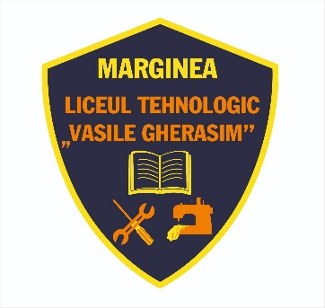
MINISTERUL EDUCAȚIEI
LICEUL TEHNOLOGIC ”VASILE GHERASIM”
COMUNA MARGINEA, JUD. SUCEAVA
STR.PRINCIPALĂ NR.918
TEL: 0230416025, EMAIL: scmarg1@yahoo.com
Web: www.ltvgm.ro
Nr. ________/_____________ Aprobat,

CERERE PENTRU ACORDAREA DE RECHIZITE ŞCOLARE

Subsemnatul (a) _______________________________________________________, părinte/tutore legal al elevului (ei)_______________________________, identificat (ă) cu CNP-ul (CNP elev) _______________________, din clasa _________, an şcolar _______________________, domiciliat în localitatea _________________________, strada __________________________, nr. _____, ap. ____, jud. ___________________, telefon ___________, prin prezenta, vă rog să-i acordaţi fiului/ficei mele rechizite, pentru anul şcolar 2022-2023.
Menţionez următoarele:
- Numărul total al membrilor familiei: ______
- Venitul net. Total realizat de toţi membrii familiei în luna iulie este cel trecut în tabelul următor:
Membru (Nume şi prenume) | Venit luna iulie 2022
Mama -
Tata -
Frate/Soră -
Frate/Soră -
Frate/Soră -
- Venitul net realizat de toţi membrii familiei în luna iulie este de __________.
- Venitul net pe membru de familie este ______________.
Anexez următoarele acte doveditoare:
- Adeverintă salar net luna iulie 2022 părinţi
- Indemnizaţie somaj dacă este cazul
- Cupon de alocaţie copii
- Chirii şi alte venituri din terenuri sau spaţii locative
- Bursele pentru elevi şi studenţi
- Pensii
- Declaraţie pe propria răspundere că nu deţine şi alte venituri decât cele declarate în prezenta cerere.

Declar pe proprie răspundere că informațiile de mai sus și actele doveditoare anexate corespund realității și iau la cunoștiință că în caz contrar voi pierde dreptul la acordarea de rechizite pe toată perioada care urmează și voi suporta consecințele în vigoare (fals si uz de fals).

Data _________________ Semnătura părinte _______________

Acte necesare întocmire dosar:

- Copie certificate de naştere elev/fraţi.
- Adeverinţe de la şcoala pentru elevii din alte unități inclusiv grădiniță.
- Copie carte de identitate părinţi.
- Acte doveditoare venit.

PLAFONUL DE VENIT pentru acordarea RECHIZITELOR ȘCOLARE este venitul mediu net lunar pe țară, adică de maxim 1524 lei VENIT NET/ MEMBRU DE FAMILIE în Luna IULIE 2022

